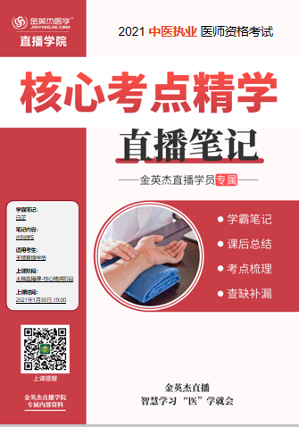

金英杰直播学院
中医专业
内科学5
直播笔记
整理教辅:白芷
2021年1月30日

第二节 系统性红斑狼疮(SLE )
要点一 概述
系统性红斑狼疮(SLE)是多系统损害的慢性系统性自身免疫疾病，其血清中出现以抗核抗体为代表的多种自身抗体。
要点四 临床表现
皮肤与黏膜: 特征性的改变面颊部呈蝶形红斑。
狼疮肾炎: 是SLE最常见、最严重的临床表现,是常见死亡原因。
要点五 实验室检查及其他检查
1、一般检查: 血常规检查可有贫血
2、自身抗体: (1)抗核抗体(ANA)首选,特异性差
(2)抗双链DNA ( dsDNA )抗体，抗体滴度高，常提示有肾损伤。
(3)抗Sm抗体，特异性强
(4)抗磷脂抗体
(5)抗核糖体P蛋白抗体
(6)其他自身抗体
要点八 治疗:
轻型SLE : 可使用非甾体抗炎药、小剂量激素如泼尼松。
重型SLE : 分诱导缓解和巩固治疗。
糖皮质激素: 治疗SLE的基础药物。
第二节 系统性红斑狼疮(SLE )
病因: 自身免疫病、女性多见
诊断: 症状: 发热
皮疹: 蝶形分布的红斑(鼻颧/面颊)、关节痛、狼疮肾
实验室: 抗核抗体( ANA )抗双链DNA ( dsDNA )抗Sm抗体
治疗:
轻型一非甾体抗炎药
重型一糖皮质激素
并发症: 肾损伤——狼疮肾炎(常见)肾衰竭(死因)
第八章 神经系统疾病
第一节 癫痫
要点一 概述
癫痫是不同病因引起的，以脑部神经元高度同步化异常放电导致的临床综合征,
每次发作及每种发作的过程，称为痫性发作。- -组具有相似症状与体征特点所
组成的特定癫痫临床现象，称为癫痫综合征。
要点二 病因
癫痫不是一个疾病而是一-组疾病，属于临床综合征,不同分类癫痫其病因不同。
考点三分类与临床表现
(三)常见癫痫发作的临床表现
1、部分发作
(1)单纯部分性发作: 持续时间不超过1分钟,起始与结束突然，发作时意识始终存在。
(2)复杂部分性发作,也称为精神运动性发作
(3)部分性发作继发为全面性发作
2、全面性发作: (全面性强直-振挛发作) : 发作早期即出现意识障碍和全身抽搐为特征,分为强直期、阵挛期和惊厥后期;治疗: 丙戊酸钠、卡马西平、苯妥英钠。
(4)失神发作: 常发生在儿童或少年，发作和终止突然，一般不会跌到治疗: 丙戊酸钠、乙琥胺。
癫痫持续状态是指一次癫痫大发作持续5分钟以上。控制持续状态首选药物: 地
西泮
要点四 诊断
(1)病史: 详细而又准确的病史是诊断的主要依据。
(2)脑电图: 重要辅助诊断依据。
要点四 治疗
癫痫大发作: 苯妥英钠
癫痫小发作: 乙琥胺
复杂部分性发作(精神运动性发作) : 卡马西平
癫痫持续状态: 首选地西泮(安定),维持用苯巴比妥
合并发作: 丙戊酸钠
第一节 癫痫
病因: 脑神经元异常放电
诊断: 依靠病史
大发作(全面性强直阵挛)意识丧失，全身对称性抽搐,苯妥英钠
小发作(失神发作)一过性意识障碍5-30s ,乙琥胺
癫痫持续状态，一次发作5分钟以上——地西泮
检查: 脑电图

第二节 短暂性脑缺血发作
要点一 概述
短暂性脑缺血发作( TIA )是指局部脑动脉血供不足引起局部脑组织或视网膜缺血,出现短暂的神经功能缺失(可逆性缺血性)的一组疾病,临床症状一般持续不超过1小时, 24小时内完全恢复,无本次事件的责任病灶的证据。
要点二 病因与发病机制
(一)主要为动脉粥样硬化，其他有动脉狭窄、器质性心脏病、血液成分异常等。
(二)发病机制
由多种因素引起发病，包括脑血流动力学改变、微栓塞、脑血管痉挛、颈部动脉或椎动脉受压等。
1、血流动力学改变: 各种原因导致颈内动脉系统或椎基底动脉系统的相关动脉内径狭窄,在此基础上由于各种诱因导致血压波动，引起局灶性脑组织一过性缺血。
2、微栓塞: 动脉粥样硬化的不稳定斑块、附壁血栓、瓣膜性或心律失常性心源性栓子、胆固醇结晶等形成血液循环中的微栓子,随血流到达颈内动脉系统或椎基底动脉系统的相关动脉，引发血管急性栓塞，但随后栓子溶解,血管再通，症状缓解。
要点三 临床表现
1、颈内动脉系统TIA : 较少见，但易引起完全性脑卒中。常见症状有一过性
单眼失明或视觉障碍，发作性偏身瘫痪或单肢瘫痪,发作性偏身感觉障碍或单
肢感觉障碍,发作性偏盲或视野缺损。如为主侧大脑半球受累则可出现过性
失语。
2、椎-基底动脉系统TIA多见，且易反复发作,持续时间较短。常见症状有发作性眩晕,常伴有恶心、呕吐,多数患者出现眼球震颤。可出现单眼或双眼皮质盲或视野缺损,或复视、共济失调、吞咽困难、构音障碍和交叉性瘫痪等。少数患者可有猝倒发作(双下肢突感无力而倒地,但意识清楚,常可立即站立,称为跌倒发作)、短暂性全面遗忘等。
要点六 病情评估
发病2~ 7天是发生卒中的高风险期
要点七治疗
最重要的治疗目标是避免发生卒中或新的TIA,治疗卒中危险因素。
1、一般治疗:积极有效控制高血压、糖尿病、血脂异常、器质性心脏病,低脂饮食,
戒烟戒酒，适量进行规律的有氧运动等。
2、抗血小板聚集治疗: 用于非心源性栓子为病因的患者,口服阿司匹林可预防卒中和降低死亡率,一般75- 100mg/d口服,或口服氯毗格雷75mg/d.
3、抗凝治疗: 心源性栓子在CT排除颅内出血或大面积脑梗死、患者 无出血性倾向、肝肾功能正常时，应用抗凝药物治疗，常用低分子量肝素皮下注射，随后改为华法林口服。
4、外科治疗: 经预动脉检查证实存在同侧动脉狭窄超过70%
第二节 短暂性脑缺血发作
概述: 可逆性缺血性短暂神经功能缺失
病因: 动脉粥样硬化，机制:血流动力、微栓子、血管痉挛
诊断: 依据病史,症状不超过1h , 24h内完全恢复，检查无症状相关的病灶
颈内动脉——少见 ,易完全卒中，-过性单眼失明
椎基底动脉——多见， 易反复，眩晕，猝倒
治疗: 预防卒中，非心源性抗血小板,心源性抗凝
第二节 脑梗死
要点一 概述
脑梗死，又称为缺血性脑卒中,是各种原因导致脑动脉供血严重障碍甚至中断，相应脑组织发生缺血、缺氧性坏死,从而出现相应神经功能缺失的一组急性脑血管病。
要点二 病因与发病机制
1、动脉血栓性脑梗死: 最常见病因是动脉粥样硬化
2、脑栓塞: 指来自身体各部位的栓子随血流进入脑动脉引起脑动脉阻塞，导致脑组织缺血、坏死。最常见的病因是心源性脑栓塞,以心脏瓣膜病二尖瓣狭窄伴房颤所形成的附壁血栓脱落及瓣膜病并发感染性心内膜炎的赘生物脱落多见。
3、腔隙性梗死: 最主要病因是高血压性小动脉硬化。
要点三 临床表现
2、常见脑动脉闭塞的表现
(1)颈内动脉闭塞综合征:可有视力减退或失明、一过性黑蒙、Horner综合征;病变对侧偏瘫、皮质感觉障碍;优势半球受累可出现失语、失读、失写和失认。
(2)大脑中动脉: 出现典型的“三偏征” ，即病变对侧偏瘫、偏身感觉障碍和同向偏盲，伴有眼向病灶侧凝视，优势半球病变伴失语。
(3)椎-基底动脉: 突发眩晕、呕吐、共济失调,并迅速出现昏迷、面瘫、四肢瘫痪、去脑强直、眼球固定、瞳孔缩小、高热。可因呼吸、循环衰竭而死亡。小脑梗死常有眩晕、恶心、呕吐、眼球震颤和共济失调。
(三)临床分型
1、完全性卒中发病后神经功能缺失症状较重、较完全，常有完全性瘫痪及昏迷，于数小时内(短于6小时)达到高峰。
2、进展性卒中:发病后神经功能缺失症状在48小时内逐渐进展或呈阶梯式加重。
3、可逆性缺血性神经功能缺失:发病后神经缺失症状较轻,持续24小时以上,但可于3周内恢复，不留后遗症。
要点四 实验室检查及其他检查
1、CT : 急性脑梗死通常在起病24~ 48小时后可见低密度病变区,并能发现周围水肿区,以及有无合并出血和脑疝。在3~ 5天内可见缺血性脑水肿高峰期，2~3周后完全消退。
2、磁共振( MRI )可早期发现大面积脑梗死，特别是脑干和小脑的病灶，以及腔隙性梗死。
3、脑脊液: 应在CT或MRI检查后才考虑是否进行腰椎穿刺。有颅内压增高的
患者应慎行脑脊液检查。
4、经颅多普勒( TCD) : 检查对评估颅内外血管狭窄、闭塞、痉挛等及侧支循环建立情况有意义，并用于溶栓治疗的监测。
要点七 治疗
1、一般治疗: ①保持呼吸道通畅②控制血压③控制血糖
2、溶栓治疗: 目前尚不作为常规治疗方法，根据具体情况采用静脉或动脉溶栓。常用的溶栓药物有重组组织型纤溶酶原激活剂(rt-PA)和尿激酶(UK)。
3、抗血小板
4、抗凝治疗
5、神经保护治疗: 常用胞磷胆碱、尼莫地平等。
6、降纤治疗: 脑梗死早期可选用降纤治疗,常用巴曲酶,应用中注意出血倾向。
7、介入治疗
第三节 脑梗死
病因: 动脉血栓性脑梗死动脉粥样硬化(缓) , 脑栓塞-心源性脑栓塞(急)，腔隙性脑梗死高血压性小动脉硬化
症状: 取决于位点:颈内动脉--过性黑蒙，大脑中动脉一三偏征,椎基底动脉一共济失调
实验室检查: 除腔隙性脑梗死( MRI )首选CT (低密度影, 24-48h显影)
治疗: 溶栓: 重组组织型纤溶酶原激活剂( rt-PA)、尿激酶、链激酶
日常二级预防: 抗血小板、抗凝
第四节 脑出血
要点一 概述
脑出血(ICH)是指由于脑内血管破裂导致的非外伤性脑实质内的出血。
要点二 病因及发病机制
脑出血最主要病因是高血压性动脉硬。其他有血液病的低凝倾向、动脉瘤、脑血管畸形、脑动脉炎、 脑肿瘤等。
要点三 临床表现
脑出血以50岁以上的高血压患者多见，通常在情绪激动和过度用力时急性起病。发病时血压明显升高，突然出现剧烈头痛、头晕、呕吐，意识障碍和神经缺失症状常在数分钟至数小时内达高峰。
分型:
1、壳核出血(内囊外侧型) : 最为常见，可出现典型的"三偏"征,即对侧偏瘫、对侧偏身感觉障碍和对侧同向偏盲。部分病例双眼向病灶侧凝视，称为同向偏视。出血量大可有意识障碍,病灶位于优势半球可有失语。
2、丘脑出血(内囊内侧型) : 出现“三偏”征,以感觉障碍明显。上、下肢瘫
痪程度基本均等;眼球上视障碍,可凝视鼻尖,瞳孔缩小，对光反射消失。
3、桥脑出血: 一侧脑桥少量出血,表现为交叉性瘫痪，两眼向病灶侧凝视麻痹。但多数累及两侧脑桥，出血破入第四脑室,迅速出现深度昏迷、双侧瞳孔针尖样缩小、四肢瘫痪和中枢性高热的特征性体征,并出现中枢性呼吸障碍和去脑强直,多于数天内死亡。
4、小脑出血: 体征有肢体共济失调，眼球震颤,而无瘫瘓。
5、脑叶出血: 为皮质下白质出血。
要点四 实验室检查及其他检查
1、CT : 是首选的检查方法,血肿灶为高密度影。
要点七 治疗与预防
1、内科治疗:
·一般治疗: 保持安静,避免不必要的搬动。
·减轻脑水肿，降低颅内压①适当控制液体入量，抬高床头20 ~30
·控制血压:如果血压显著升高，血压超过200/110mmHg时，在降颅压同时可慎重平稳降血压治疗，一般应用静脉给药降压。
·亚低温治疗具有脑保护作用
·并发症处理
2、外科治疗
第四节 脑出血
病因: 高血压性动脉硬化
诊断: 症状: 取决于位点: 情绪激动和过度用力时急性起病
内囊区出血均有三偏征: 壳核出血(内囊外侧型)最为常见;丘脑出血(内囊内侧型)可引起中枢性高热,常伴意识障碍
桥脑出血: 交叉性瘫痪
小脑出血: 共济失调
实验室: 首选CT-高密低影
治疗: 减轻脑水肿降低颅内压甘露醇 ,血压超过200/110降压
第五节 蛛网膜下腔出血
病因: 最常见是脑底囊性动脉瘤破裂。
临床表现: 1、发病前有诱因，如情绪激动、用力、排便、咳嗽等
2、 发病前剧烈头痛，恶心呕吐,面色苍白
3、脑膜刺激征: 颈部抵抗、克氏征、布氏征、拉塞格征都阳性
4、脑神经损害:一侧动眼神经麻痹
5、偏瘫
6、视力视野障碍眼底检查只要出现玻璃体膜片装出血即是。
第五节 蛛网膜下腔出血
病因: 动脉瘤破裂。
诊断: 突发剧烈头痛,恶心呕吐、体征: 脑膜刺激征
实验室检查: 首选CT一高密度影
治疗: 一般处理绝对卧床4- 6周,降低颅内压——甘露醇
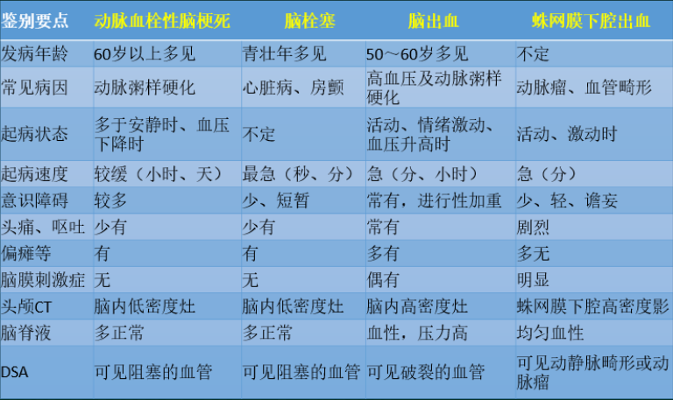
第九单元 常见急危重症
第一节 休克
要点一 概述
休克是机体遭受强烈的致病因素侵袭后,有效循环血量显著下降,不能维持机体脏器与组织的正常灌注，继而发生全身微循环功能障碍的一种危急重症。其主要病理学特征是重要脏器组织微循环灌流不足、代谢紊乱和全身各系统的功能障碍。休克是临床各科常见的急危重症。
要点四 临床表现
(一)各期休克的临床表现
1、休克早期(微血管痉挛期) : 由于血液重分配，此期心脑灌流可正常，患者神志一般清楚。该期为休克的可逆期，应尽早消除休克的病因,及时补充血容量，恢复循环血量，可以有效防止向休克期发展。常见临床表现:①面色苍白,四肢冰凉，出冷汗，口唇或四肢末梢轻度发绀,神志清，伴有轻度兴奋,烦躁不安;②血压大多正常,脉搏细速,脉压可有明显减小,也可骤降(见于大失血)， 所以血压下降并不是判断早期休克的指标;③呼吸深而快;④尿量减少。
2、休克期(微血管扩张期) : 进入失代偿期，但症状与病情尚具有可逆性。常见表现:①全身皮肤苍白与青紫交织、发凉，口渴明显;②表情淡漠，反应退钝;③体温正常或降低;④脉搏细弱，浅静脉萎陷,收缩压进行性下降至60 ~ 80mmHg,心音低钝;⑤出现呼吸衰竭;⑥出现少尿甚至无尿。
3、休克晚期(微循环衰竭期) : 进入不可逆的失代偿期,是休克的晚期,多伴有多系统器官功能障碍,主要表现: ①全身静脉塌陷,皮肤发绀，四肢厥冷,汗冷黏稠; ②意识不清甚至昏迷;③体温不升;④脉搏细弱,血压极低甚至测不到,心音呈单音(胎心律) ;⑤呼吸衰竭,严重低氧血症，酸中毒;⑥无尿,出现急性肾衰竭;⑦全身出血倾向:上消化道、泌尿道、肺、肾上腺等出血;⑧多器官功能衰竭:急性心力衰竭、呼吸衰竭、肾衰竭、肝衰竭、脑功能障碍等。
要点五 诊断
1、诊断要点: ①有诱发休克的诱因;②意识障碍;③脉搏细速，超过100次/分，
或不能触及;④四肢湿冷，胸骨部位皮肤指压征，皮肤呈花斑样,黏膜苍白或发
绀，尿量小于30mL/h ;⑤收缩压低于80mmHg ; ⑥脉压差低于20mmHg ;
⑦高血压患者收缩压较基础血压下降30%以上。符合第0条及目、 因、④条中的两项，和⑤、⑥、⑦条中的一项，即可诊断。
要点七 治疗与预防
1、病因防治: 积极防治引起休克的原发病。
2、紧急处理
(1)体位: 除心源性休克患者外,取平卧体位,或头胸与下肢均抬高20-30度。
(2)护理保暖，镇静，少搬动。
(3)吸氧: 2~4L/min或更高浓度。
(4)建立静脉通道:一般应建立2条以上静脉通路。
(5)重症监护除生命体征外，主要监测心肺功能、血流动力学、心电图等。
3、抗休克治疗(扩容纠酸活血管)除心源性休克,补充血容量是改善输出及组织灌流根本措施。
(1)补充血容量
补什么: 血容量扩充剂分胶体液与晶体液两种。晶体液常用平衡盐液、0.9%氯化钠溶液;胶体液包括全血、血浆、白蛋白、代血浆、右旋糖酊等。
怎么补: 先晶体后胶体,晶体液与胶体液之比为3 : 1。 开始用晶体液1000~2000mL,然后补充胶体液,胶体液输入量一般不超过1500- 2000ml。
(2)纠正电解质与酸碱平衡失调
(3)应用血管活性药物
(4)维护脏器功能
第一节 休克
判断: 心率大于100(最早) , 收缩压小于80 (主要监测) ,压差小于20
尿量小于30ml/h，休克指数大于1
治疗: 大原则---扩容(心源性除外)、纠酸、活血管
液体复苏(扩容)晶体胶体比列3:1头胸与下肢均抬高20-30
过敏性休克---肾上腺素
目标: 收缩压正常,脉压大于30mmHg , CVP大于12cmH2O,尿量大于30ml/h
分期: 早期、休克期、晚期

第二节 急性上消化道出血
要点二 病因
临床上最常见的病因是消化性溃疡,其次是肝硬化门脉高压食管胃底静脉曲张破
裂、急性胃黏膜病变及胃癌等。
要点三 临床表现
1、呕血和黑便呕血和黑便为. 上消化道出血的基本表现及特征性表现。
2、失血性周围循环衰竭 :严重者呈休克状态
3、发热
4、贫血:上消化道大量出血后均有急性失血后贫血。
5、氮质血症
要点五 病情评估
1、早期诊断:胃镜检查
2、估计出血量：①成人每天消化道出血量达5- 10ml ,粪便隐血试验阳性; ②每天出血量超过50mL,出现黑便;③胃内积血量达250~ 300mL,可引起呕血;④一次性出血量超过400mL ,可引起全身症状，如烦躁、心悸、头晕、出汗等 ;⑤
数小时内出血量超过1000mL (循环血容量20% ) ,可出现周围循环衰竭表现;
⑥数小时内出血量超过1500mL ( 循环血容量30% ) ,发生失代偿性休克。
提示严重大出血的征象是: 收缩压低于80mmHg,或较基础压降低超过30% ;
心率超过120次/分，血红蛋白低于70g/L.
要点六 治疗与预防
(一)一般治疗
患者卧床休息,防止窒息,吸氧，大量出血时应禁食。
(二)补充血容量(大出血首选)
(三)止血治疗
1、食管胃静脉曲张破裂大出血：①药物止血: 常用垂体后叶素(首选)静脉注射,止血后逐渐减量维持12- 14小时;生长抑素用于治疗食管胃底静脉曲张出血。②
气囊压迫止血: 压迫胃底食管曲张静脉而止血，止血效果肯定，适用于药物治疗失败或无手术指征者，但患者痛苦大，并发症较多。
2、非静脉曲张破裂大出血 :最常见于消化性溃疡。①提高胃内pH值:静脉使用
抑制胃酸分泌的药物如西咪替丁、雷尼替J或质子泵抑制剂奥美拉唑等；②局部止血措施: 如冰盐水洗胃;胃内注入去甲肾.上腺素溶液，瓏年患者不宜使用。③内镜下止血
第二节 急性上消化道出血
病因: 消化性溃疡、肝硬化门静脉高压
诊断: 症状: 呕血黑便,大出血3-4小时出现贫血,氮质血症
实验室: 首选胃镜，24h内进行
治疗: 食管曲张出血: 大出血( > 1000ml )及时补充血容量
止血一生长抑素、垂体后叶素、气囊压迫
非食管曲张出血: 抑制胃酸(拉唑、替丁) ,内镜止血
出血量的估计: 5 50 250 400 800 1500
大出血判定: 收缩压< 80mmHg，血红蛋白< 70g/L
第三节 急性中毒
治疗:
治疗原则: 终止接触毒物，迅速清除被吸收和尚未吸收的毒物。
要点二 急性一氧化碳中毒
(二)临床表现
皮肤、口唇黏膜呈樱桃红色
(三)诊断
结合临床表现及血碳氧血红蛋白> 10%
(四)治疗
1、一般处理
2、纠正吸氧,关键性治疗
要点三 急性有机磷杀虫药中毒(蒜臭味)
(二)临床表现
毒蕈碱样( M )表现为出现最早的表现
1、腺体分泌增加: 表现为流泪、流涎、大汗，呼吸道分泌物增多，严重时导致发绀、呼吸困难、肺水肿。
2、平滑肌痉挛: 表现为恶心、呕吐、腹痛、腹泻、大小便失禁等。
3、心脏抑制: 表现为心动过缓。
4、瞳孔扩约肌收缩: 表现为瞳孔缩小,呈针尖样。
烟碱样表现(N) : 见于中、重度中毒。面部、四肢甚至全身肌肉颤动 ,严重时出现肌肉强直性痉挛、抽搐，表现为牙关紧闭、颈项强直，伴有脉搏加速、血压升高、心律失常等，随后出现肌力减退、瘫瘓,严重时因呼吸肌麻痹而出现周围性呼吸衰竭，部分患者出现意识障碍。
(三)诊断: 蒜臭味，辅助检查: 全血胆碱脂酶活力< 70%，
(四)治疗
1、抗胆碱能药物: 可常用阿托品( M受体抑制剂)
2、胆碱酯酶复能剂: 可恢复被抑制的胆碱酯酶的活性,常用药物有碘解磷定、氯磷定、双复磷等。胆碱酯酶复能剂应与阿托品联合
要点四 酒精中毒
急性酒精(乙醇)中毒是指由于短时间内饮入大量的白酒或含酒精的饮料所导的，
以中枢神经系统先兴奋后抑制为特征的急性中毒性疾病,为急诊科常见的急症，具有节假日集中发病的特点。酒精是一种无色的碳氢化合物,具有水溶性和脂溶
性,能溶于水，进入人体后可以自由地通过细胞膜。各种酒类饮料中均含有不同
浓度的酒精,其中白酒含量最高,为40% ~ 65%， 引起中毒的乙醇量为70~80g,致死量为250~ 500g (5~8g/kg).
病因: 短时间大量饮酒,中毒70-80g ,致死250-500g
机制: 中枢系统一先兴奋后抑制 肝脏一乙醛直接毒性
分期: 兴奋期、共济失调期、昏迷期
治疗: 催吐(禁用阿扑吗啡)、洗胃、透析
促醒——纳洛酮0.4-0.8g半小时一-次
过度兴奋——地西泮(安定)
第四节 中暑
分型:
1、热(日)射病又称为中暑高热: 典型的临床表现是高热(体温常超过41龙)、无汗和意识障碍(中暑高热三联征)。先有全身软弱、乏力、头昏、头痛、恶心、出汗减少,继而体温迅速上升，出现嗜睡、檐妄甚至昏迷。
2、热痉挛: 症状常发生在高温环境中强体力劳动后,患者常先有大量出汗,随后四肢肌肉、腹壁肌肉甚至胃肠道平滑。尿肌酸增高。
3、热衰竭: 症状先有头痛、头晕、恶心,继之口渴，胸闷,面色苍白,冷汗淋漓，脉搏细弱或缓慢,血压偏低,严重者出现晕厥,手足抽搐。
技巧: 高温、闷热
分型:
热痉挛——高热、大量出汗、抽搐。离子紊乱(肌尿酸症)
热衰竭——高热、大量出汗、休克。血容量不足
热射病——高温、高热、无汗、昏迷。体温中枢
治疗:
热痉挛——阴凉通风处休息 ,口服凉盐水、 清凉含盐饮
热衰竭——及时快速补液 (5%葡萄糖氯化钠 )
热射病——积极降温(药物可用氯丙嗪)
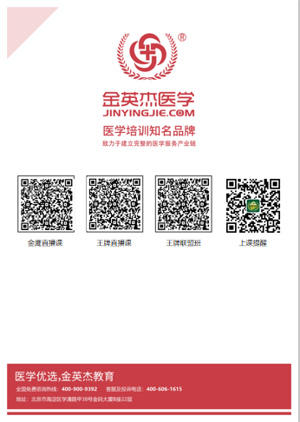
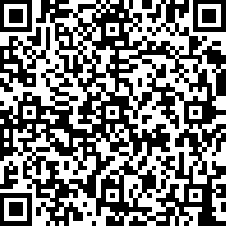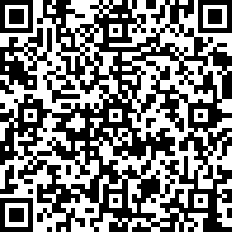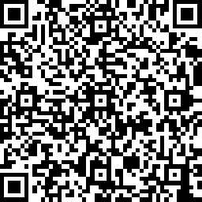
中医金鹰 中医王牌重读 中医王牌退费 课表公众号
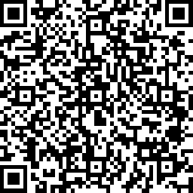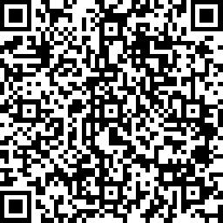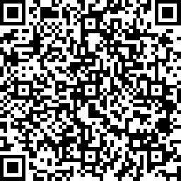
中西医金鹰 中西医王牌重读 中西医王牌退费

